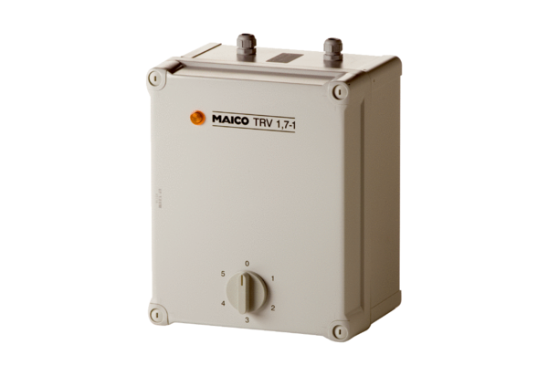5-ступенчатый трансформатор TRV 1,7-1Комплект поставки: 1 штукАссортимент: C
Номер артикула: 0157.0533Изготовитель: MAICO

